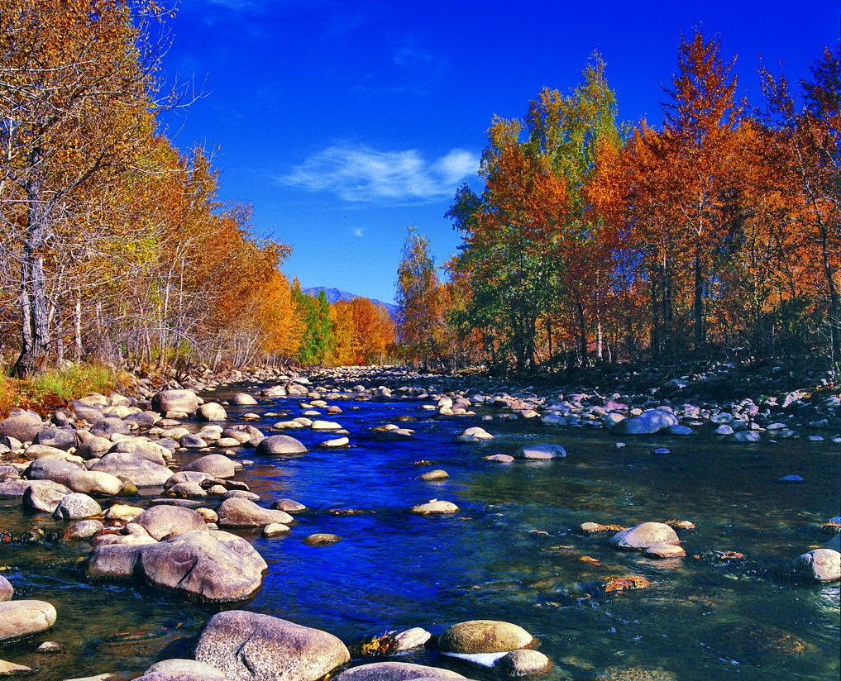

苏州老年大学文史系
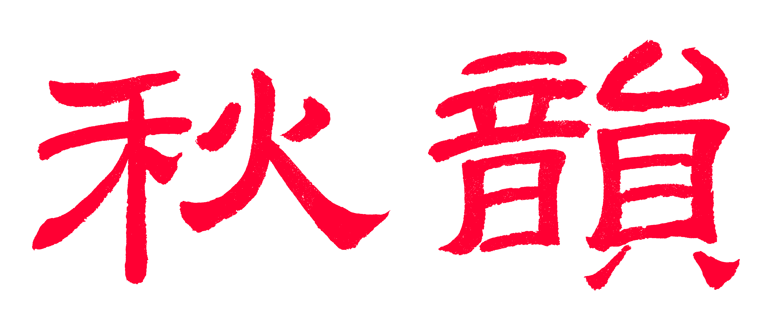电子版第56期

唐诗宋词元曲欣赏班主办
指 导 老 师 ：王立中 顾问：邢烈
本期责任编辑：蔡士道（电子版）

：

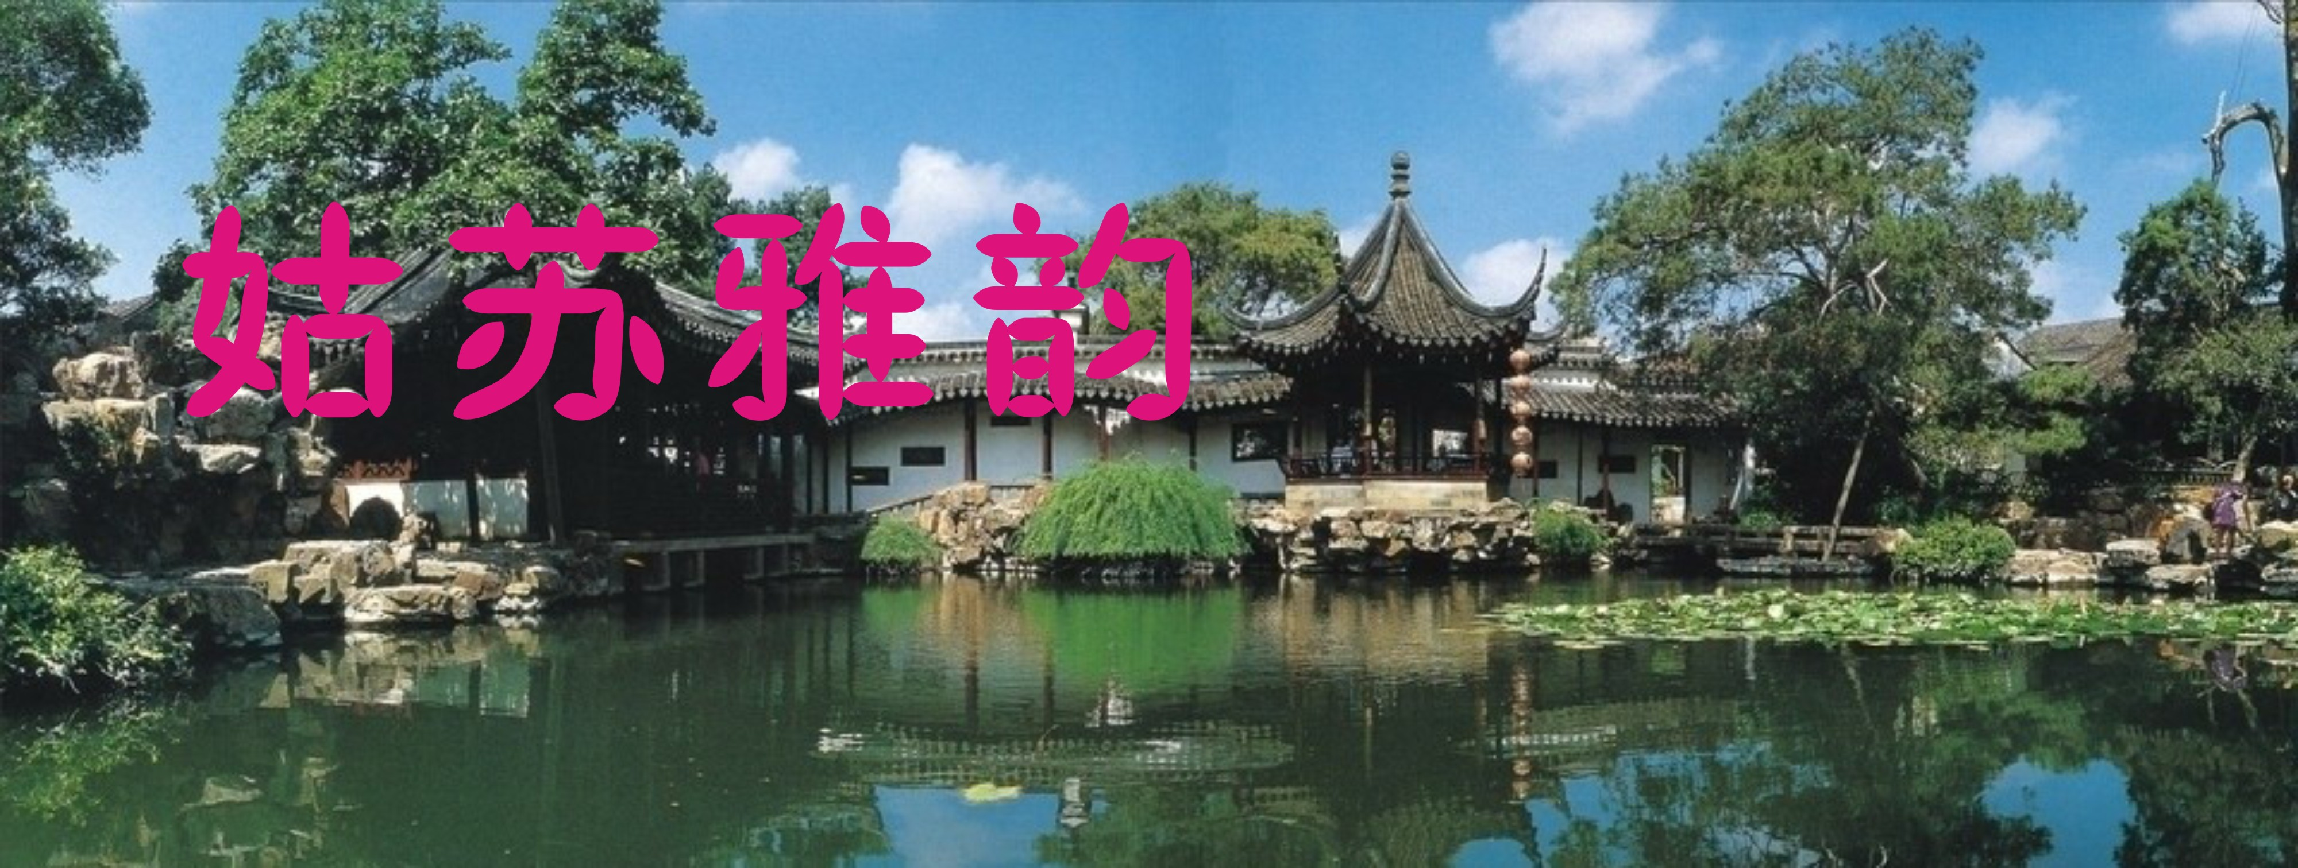

喝火令•夜游枫桥 江幼青
薄暮天边合，烟霞岭上稠。夕阳余韵滿西楼。兰舳泊湄寻梦，长忆旧时游。
落寞枫桥路， 萧然白首秋。鸟啼钟罄挽人留。醉也灯花，醉也月如钩，醉也水莲相映。独对夜绸缪。
【双调•驻马听】赞环金鸡湖健身步道正式开通 章苏
丹桂香飘，栈道临波彼浪绕。红枫妆俏，路桥滨水。 此情娇。环湖步道友朋邀，金鸡美景姑苏好。都市宝，健身赏景休闲妙。
注：2018年10月1日，环金鸡湖健身步道正式开通，全长14公里（一说16公里）。

【仙侣•柳外楼】 天平怀古 章苏
秋深有意上天平，银杏红枫将客迎。万笏素心自古宁。步轻轻，注目山前忧乐铭。

临江仙·环金鸡湖健身步道 卞业林
大道湖滨镶缺月，长桥波面游龙。闪光縠皱映晴空。道铺人造石，环绕绿重。 路阔瘦身人共识，多肤大步匆匆。琼楼有客若青松。人生延缓老，甜蜜漾心中。

滿庭芳·游狮子林 杨自振
吐月含晖，云林画本，极目天下无双。侧峰横岭，奇石簇云冈。路转途迷景换，望楼榭、绿裹红妆。游廊合，扇亭梅阁，天际浴初阳。
荷香，莲叶举，风摇日映，波滟鱼翔。看林系楼船，瀑隐修篁。
指柏揖峰岫远，谁与共、地老天荒。寻真趣，浅吟长啸，嬉戏谑君王。

鹧鸪天·乌鹊桥 刘婉英
侯馆王宫迟尺间，寻常百姓枕河眠。
垂虹石拱月儿静，路板青苔野草闲。
桥照水，柳含烟。埠头停靠卖瓜船。
古人乌鹊曾偏爱，一载风流何处怜。

渡江云·我爱家乡姑苏美 张桂生
登高观夜景，赏心悦目，黄璨璨遮天，亮煌煌盖地。碧点清波，翠缀柳枝嫣，芳熏四野，望城楼，檐角飞旋，飘渺间，若灵霄殿，七彩泛斑斓。
桥宽，风光更艳，灿瓦金椽，似龙宫再显。心念久，游人贾客，乐不思眠，良霄喜赏姑苏美，尽兴欢，吴地仙颜，无奈别，多年夙愿今圆。

西河 秋游重元寺 张桂生
垂柳翠，阳澄水绿潆汇，秋荷叶萎菊花黄，桂香漫寺，暖阳普照佛生辉。
馨风‘迎面熏醉。殿高雅，楼荟萃，紫烟袅绕天际，重元寺里相庄严，锦妆富贵，像嵬耸立塑金身，观音慈懿贤惠。 造型技术艺巧美，角檐翘，琉瓦珠琲。远望耀空光璀，势吞天日俨然皇宫伟，神态威严教人畏。

詠太湖 胡振邦
浩蕩山湖地富饒，临涯三市视琼瑶。
濃濃彩筆環湖繪，朵朵浮雲绕岭飄。
七十二峰奇景美，八旬老叟自逍遙。
千舟百舸穿梭織，魚躍鳥翔歌似潮。

花山行 胡振邦
花山久已闻，曲徑步艱辛。
列隊摩崖石，沿途迎客賓。
夏秋来雨少，山壑澗溪貧。
登上蓮花頂，高樓大地氤。

铜观音寺 宗胜利
宝塔山临秋气淑，溪从路畔转经轮。
墙中砖垛空幽窄，壁内图腾祥气氤。
极顶下窺千寓屋，凭栏上觊万家屯。
佛光智慧峰幽静，明性见心物吐新。

西山农家乐同学会 罗南林
秋风云淡日，宝岛太湖游。
目尽青山远，心随绿水悠。
同思情与义，不叙志和愁。
聚首来年夏，逍遥走九洲。

苏州四名贤 陈铭诚
刘禹锡
有唐群彦多才俊，陋室千秋铭哲贤。
佳句长吟犹梦得，扬帆舟竞望前舷。
韦应物
春潮野渡咏千秋，田苑诗宗佳作稠。
文学大家官品正，韦翁无愧忝苏州。
任 环
铁岭枫江山水寒，东倭滋事犯雄关。
将军仗剑吴天柱，浩气禅音古寺环。
汤 斌
姑苏抚政蕙风扬，打鬼辟邪驱五方。
廉洁奉民芳百世，后人交口诵清汤。
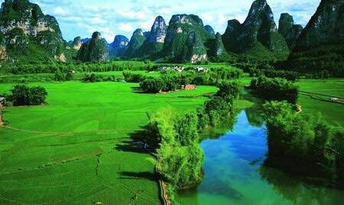

山河赞歌

行香子·游贵州织金洞 卞业林
罅洞低钻，日月高悬。万千景、忽至眸前。巍峨绝壁，迤逦长川。恰昆仑壮，珠峰险，瑶池妍。 陡坡上下，大路盘旋。尽言累、犹闯雄关。夫妻朋友，携手相牵。赞情尤豪，心尤定，志尤坚。

张家界天门山 刘婉英
凌空索道悬，一步可登天。
剑戟刀枪立，千军万马连。
孤云穿险洞，绝壁阻飞鸢。
九九盘山路，回望魂欲颠。

登张家界天门山 侯国达
安坐巡游一线牵，扶摇长翼上云巅。
茂林幽壑隐山鬼，丽日罡风举飞鸢。
迭翠奇峰千仞立，流光曲径九龙蜿。
洞开石壁瑶台渺，穿越天门谁是仙。

游天子山 黄素坤
天缆神游峭壁巅，凌空飞度万峰前。
仙人桥上观仙境，御笔峰前觅御联。
点将石应兵士化，将军岩乃向王眠。
山中天子随云去，石上英雄世代传。

苗 服
世人都羡苗衣美，阿妹幽然话隐情。
涿鹿之争天下定，一针一线史书成。

三峡人家 詹永俐
幽谷深深栈道弯，葱茏扑面绿荫圜。
风车轻咏砧声伴，香气氤氲溪水潺。
红妹白帆瑶碧映，阿哥青渚和歌攀。
素衣纤手仙音袅，步步回眸不回还。

眼儿媚· 民俗哭嫁
绣球冉冉下闺楼，嫁女砌成愁。娘儿不舍，凄凄切切，悲恸难休。
喧天锣鼓行三拜，疏影烛光柔。忽闻婴泣，天飘童溲，喜沐群俦。

游新疆天山天池 蔡士道
四面冰峰险峻雄，澄泓蓝玉映天穹。
松杉秋色飞霞彩，山野霜花绽炫红。
池水五湾连草甸，石门一线夹危空。
更登摩顶三千米、雪海高巅眼底穷。

大观丽色 江幼青
青浦水云深，孤桐斫素琴。
大观赊丽色，阆苑奏秋音。
櫳翠诗魂月，潇湘玉骨心。
湖山佳绝处，追梦迹堪寻。

临江仙· 澳大利亚凯恩斯酒家印象 刘廷友
下榻林花环绕处，院中百丈方圆。泳池五座列其间。水清可见底，四处涌珠泉。 华丽厅堂肴馔美，三餐饮食随缘。殷勤侍者笑嫣然。遍观身后客，半是国人团。

五律为漓江图片题照 张桂生
落日近西天，炊烟漫道前。
山青云彩奇，水秀柳枝嫣。
夕照鸥形姣，翁勤鳜味鲜。
渔鹰蹲舨侧，静等返家眠。

声声慢·奠枕楼感赋 夏成明
湖光西涧，山色琅琊，商贾迤逦清流。碧水斜阳辉映，奠枕岑楼。虬檐蜃墙筩瓦，诉沧桑，弥历千秋。登临处，念谪仙词圣， 贤吏辛侯。途运流年多舛，罢剑戟，戎将矢志难酬。试手牛刀，抱负彰显滁州。屯田脂车秣马，定中原，待补金瓯。祛荒陋，筑繁雄，无尽不休！

古东瀑布 刘世英
绣幕移青顶，攀岩逐浪浮。
听涛云雾绕，赏蝶水泉流。
古木林繁茂，瑶池境邃幽。
自然奇画卷，灵秀感怀游。
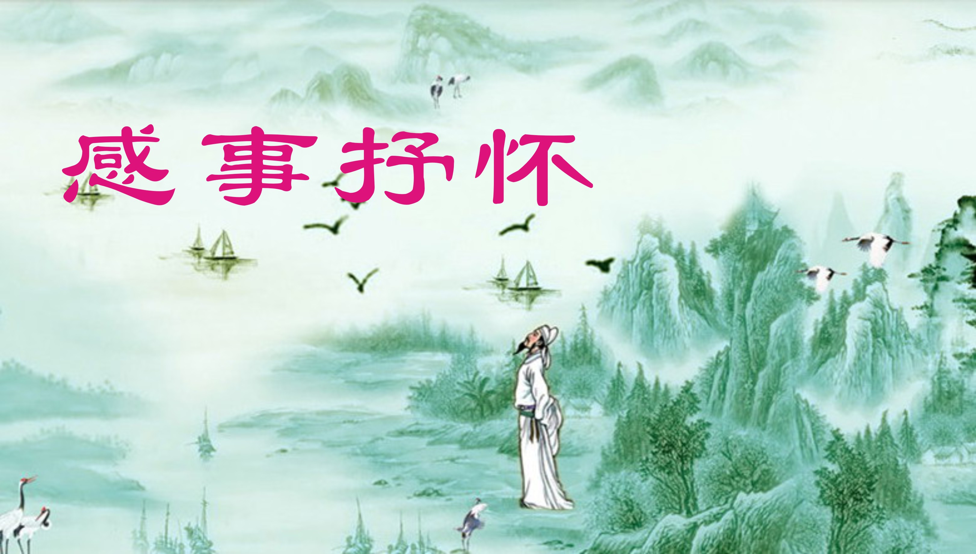

酬吴正贵吟友赠《涵虚斋文稿》 卞业林
大著佳文捧读频，涵虚律己义高新。
谢恩红线贯全卷，君重深情感动人。

【正宫•芙蓉花】欢呼港珠澳大桥通车 章苏
海天妍、彩虹显，港珠澳通途现。梦里新篇，惊世雄奇献。
建岛攻坚，隧道珍珠串。喜白豚翩，博浪游龙远。

注：2018年10月24日上午9时,港珠澳大桥正式通车运营。 该大桥是世界
里程最长、施工难度最大的跨海大桥,于2009年12月15日开工建设,是
粤港澳三地首次合作建设的世界级超大型跨海大桥。

鹧鸪天·山行 江幼青
木质长廊山脚低，野风拂面杏梨枝，迟迟秋日墟头落，袅袅烟波茅屋齐。
清水岸，蓼汀西，无腔芦笛莞然吹。翠甍寺阁沉林树，鹭影飘过芳草堤。

秋思 罗南林
春夏秋冬转，苏城桂子芳。
清流心上涌，热血意中行。
去日常思愐，来时莫恐惶。
延年双十岁，耄耋学坚强。

捣练子· 秋分 黄建萍
清露冷，月华残，薄雾轻笼碧水寒。桂馥兰薰霜叶醉，蛩凄蝶怨有谁怜？

捣练子·秋月
风淡淡，月溶溶，皓魄清辉玉露浓。如雾如烟飘碧宇，霜籁秋韵意朦胧。

临江仙·国之重器鲲龙Ag600 张香生
水陆两栖银燕舞，冲天一展雄姿，入洋挥羽战妖魑。国之重器，寇盗莫相欺。 承载千年华彩梦，励精图治还痴，万方多难奕如诗。磨研沥胆，成就赋新词。

水调歌头·赞港珠澳大桥
十月凯歌奏，碧海跃蛟龙。浪花踏舞翩跹，天堑变三通。极目飞舟云缕，千里琼波光转，卷起万层虹。高塔傲天幕，玉带绕西东。 三兄弟，炎黄子，喜相逢。丹心一片，圆梦华夏作先锋。海底穿针弄巧，吹皱江风屹立，少女素颜浓。天道酬勤意，赠与筑桥公。

鹊桥仙· 七夕谒河东君墓 蒋海波
银钩铁腕，梅花集注，诗雨书风一处。东林魁首绛云楼，儒士柳、惺惺双度。
飘蓬浊世，侠姝尺牍，如是我闻孤鹭。寂庄佛水梦前尘，红豆馆、潸潸重诉。

鹊桥仙·贺港珠澳大桥落成 夏成明
烟波浩渺，云牙交错，碧落长虹飞渡。流霞彩练炫伶仃，更恰似，虬龙劲舞。
拦洋筑岛，沉江凿隧，天堑连城干路。金梁架海梦圆桥，定教那，娲神跌目。

青玉案·观赏德化、邱玫瑰青花瓷作品展 侯国达
亭亭玉立芳华吐，境中韵，惊人处。谁令青花声誉著。羊脂温润，象牙柔素，继往探新路。 轻挥彩笔深情诉，浴火丹成若神助。丽影流光微透露。牡丹亭梦，玫瑰心语，儒雅风流赋。

贺港珠澳大桥通车 侯国达
轻抛金带串明珠，深锁风波筑坦途。
兄弟相携共圆梦，伶仃从此不言孤。
鱼龙应喜添新景，鸥鸟当惊巧画图。
多少英雄日连夜，奇功造就赛公输。

致长者·怡养老年公寓 王立中
春花秋叶四时喧，怡养身心在寓园。
年少无闲存远志，老来有暇爱诗源。
王扬悲慨称才俊，元白情深泣鬼魂。
物换星移常累蓄，神思萌动似青萱。

咏港珠澳大桥开通 张桂生
碧海蛟龙起， 蓝空舞彩虹。
三方商贸易，两岸物流丰。
大圣挥神臂，南大驾强弓。
全球称赞美，世界数华雄。

洞仙歌·纪念金大俠 侯国达
江湖恩怨，大俠心牵绊。自是胸怀有情剑。送群雄，秘笈神技无穷，深怜惜，儿女风流惊艳。 读來难释卷，瑰丽多姿，柳暗花明尽悬念。海岛五岳三山，率性随心，邪亦正，令人浩叹。问八部天龙广神通，怎不挽先生，再书新传。

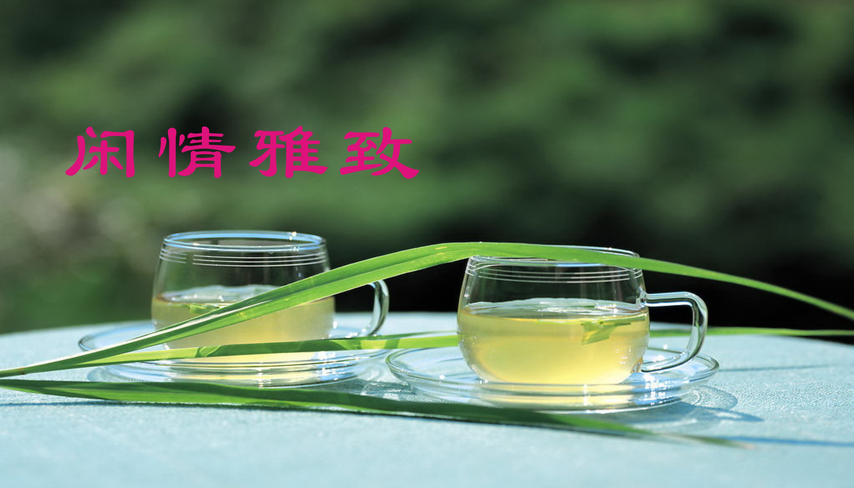
一夜残荷泣泪流（轱辘体三首）王龙生
（一）
一夜残荷泣泪流，满池花落尽盈眸。
西风笑对横塘月，夏去当然应是秋。
（二）
西风正劲鸟啾啾，一夜残荷泣泪流。
莫道相思空对月，盈盈硕果挂深秋。
（三）
约友东湖荡小舟，花红凋尽已深秋。
但闻鸣鸟悲声诉：一夜残荷泣泪流。

咏金背大红菊二首 黄华榕
（一）
适才本属卖花民，此刻方成我列宾。
背隐黄金非掩富，高华含蓄效诗人。
（二）
延请金花上舞台，领衔主演序轮开。
千星万点相跟上，共譜秋歌震玉陔。

绿 菊 张幼兰
粉淡漂寒处，盆盆透雅香，
罗裙娇染绿，只为赞秋光。

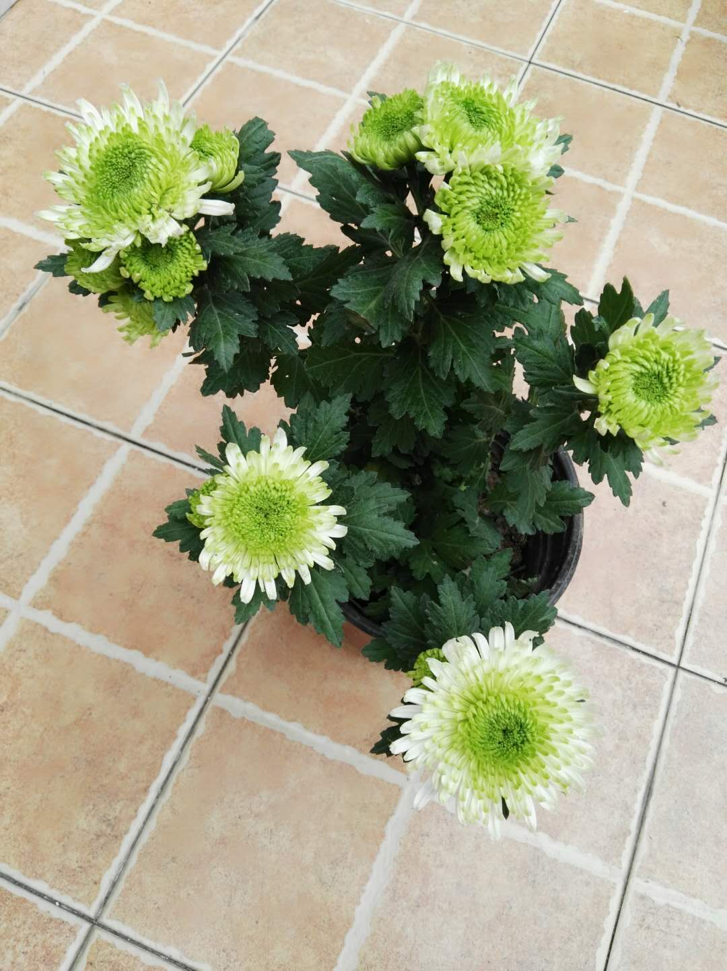
绿 菊 图片提供 张幼兰

墨 菊 张幼兰
飒爽秋风起，纤纤绽蕊迟，
妆容羞艳丽，浅墨寄相知。

捣练子·菊韵 黄建萍
秋散尽，叶纷飞，独秀孤芳傲雪姿。蝶醉金英凝晓露，一颦一笑自芬菲。

墨香吟 刘世英
书法练真功，挥毫醉舞中。
临摹勤读帖，运笔顺流风。
气定心怡乐，神闲体倍融。
古今藏墨宝，传颂五洲雄。

忆秦娥·萧萧落叶 刘谦淦
寒林寂，晚来雁阵鸣芦荻。鸣芦荻，萧萧落叶，露凝霜色。
艳桃翠柳霓云匹，寄情烟雨风骚客。风骚客，旧枝新绽，麓明池碧。

落 叶
满地铺金落木时，衡阳帐暖雁谙知。
庭中雀唱思春曲，笑待东风第一枝。

一夜残荷泣泪流（轱辘体三首）王龙生
（一）
一夜残荷泣泪流，满池花落尽盈眸。
西风笑对横塘月，夏去当然应是秋。
（二）
西风正劲鸟啾啾，一夜残荷泣泪流。
莫道相思空对月，盈盈硕果挂深秋。
（三）
约友东湖荡小舟，花红凋尽已深秋。
但闻鸣鸟悲声诉：一夜残荷泣泪流。

永遇乐·秋兴 刘婉英
桂影重重，秋风吹藿，一点寒意。旷野萧条，洞庭木叶，飞舞风儿戏。斑斓织锦，陌阡稻浪，且看碧空如洗。怅然然，匆匆雁阵，勾沉思考之际。 试寻旧迹，村桥谁识，未若神游千里。莫恨流光，只求宁静，寒暑唯知己。羽商谁按，春秋谁主，但见山川如醉。绝尘去，江湖淡出，凤歌梦里。

风入松·春游 步韵望澜友 杨自振
樱酣似雪海棠芳，撷秀趁晴光。人间四月花潮涌，竞妖娆、素裹紅妆。紫燕轻斜鹅唱，菜花遍野金黄。 柳堤吟啸过荷塘，歌与鹭同翔。白头欲共青山老，诗思飞、莫笑癫狂。尽揽溪风林色，不知添得衣香。

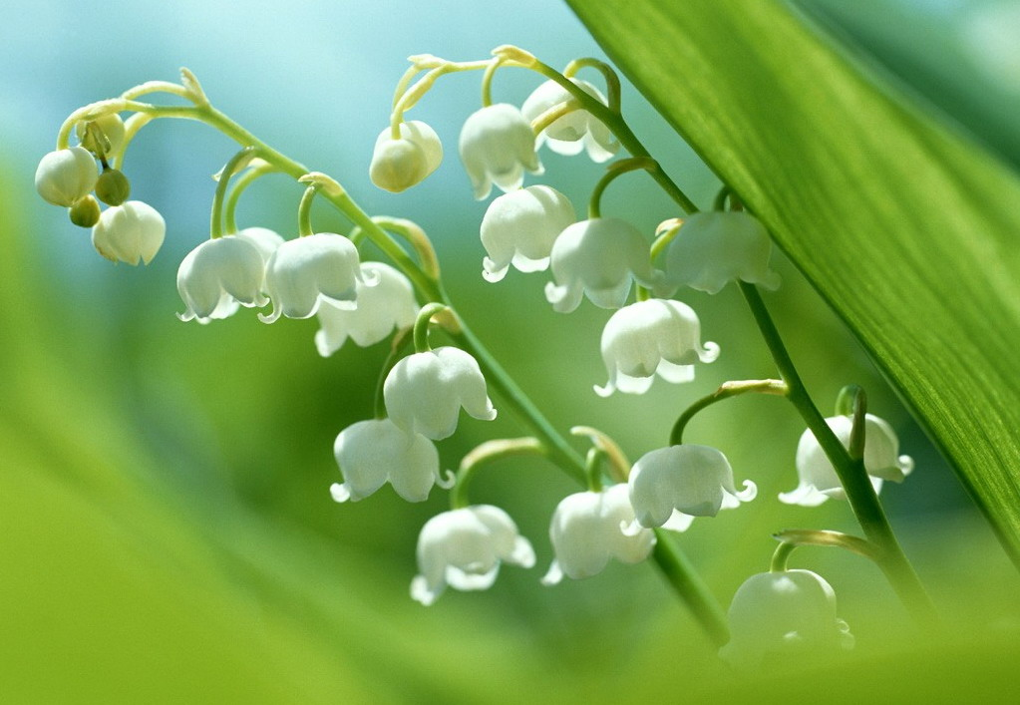
新诗撷萃
：

阳光笑容 杨自振
阳光下的劲松苍翠，
阳光下的花儿鲜妍，
阳光下的紅叶壮美，
阳光下的笑容灿烂。

它笑出了儿童的天真，
它笑出了情侣的浪漫，
它笑出了母亲的深情，
它笑出了人间的甘甜，
世界因你啊充满希望，
生命因你啊缤纷璀璨。

常字谣 杨自振
知足常乐，笑口常开；
新知常求，童心常在；
朋友常聚，知音常随；
兄妹常往，亲人常陪；
好景常游，故园常回；
欢愉常寻，烦忧常排；
饭菜常换，新衣常买；
花草常种，歌舞常载；
身体常练，药品常备；
善事常做，福份常来。


电子版第57期 （2018年11月15日）

